【概要】
１．免除適応コース承認申請
承認申請は、年度ごとに必要な手続きです。2024年度に免除適応コースとして承認を希望される場合は、継続の場合も必ず期日までに手続きいただきますようお願いいたします。授業の開講がなくとも修了申請をする可能性がある学生が在学されている場合は、承認申請が必要です。

２．提出書類
- 申請コースによって異なります。詳細は「2024年度承認申請時提出書類一覧」をご確認ください。
- すべての様式は以下のURLに掲載しておりますのでご活用ください。
URL：https://www.japan-sports.or.jp/coach/tabid929.html
- 2023年度承認校で2024年度の承認申請を辞退される場合は、「申請辞退届」を期日までにご提出ください。

３．提出方法
- 文書とメール（PDF）にて当協会までご提出ください。
- 文書の送付方法の指定はありません（郵便・宅配便等いずれも可）。

４．提出期限
新規申請：令和6（2024）年1月30日（火）必着
＊アスレティックトレーナーコースのみ令和5（2024）年12月25日（月）必着
継続申請：令和6（2024）年3月11日（月）必着
※アスレティックトレーナーコースの申請に関しては、申請書様式及び提出期限等が異なります。当該校におかれましては、第5回JSPO指育発第211号文書の通知内容をご確認ください。
※令和5(2023)年度までの承認校で令和6(2024)年度から新しい専門科目コース（アスレティックトレーナーコースを除く）を実施する場合は、「継続申請」の期限までに「新規申請」をご提出ください。ただし、事前に専門科目コースを審査する競技団体等に申請内容をご確認ください。

５．申請書の精査・修正
申請書類は、提出順に内容を確認いたします。特に提出が集中する3月中旬以降は、修正依頼のご連絡まで1か月程度かかる場合もございますので、予めご承知おきください。

６．承認通知
指導者育成委員会にて審査のうえ免除適応コースとして承認されます。新規申請は3月下旬頃、継続申請は7月中旬頃に免除適応コース承認通知をお送りする予定です。

【関係資料・様式一覧】
- 2024年度承認申請時提出書類一覧
- 様式1 コース全体申請書
- 様式2 コースごとの鑑文
- 様式3 科目内容対応表
- 様式4 講師名簿
- 様式5 講師個票（講師基準）
- 様式6 【AM】別紙申請書
- 様式7 AM養成主任講師個票
- 様式8 チェックリスト
- 様式9 申請辞退届
- 他 アスレティックトレーナーコース関係資料一式

※2024年度版の様式をご使用ください。
URL：https://www.japan-sports.or.jp/coach/tabid929.html

【申請書類作成方法・特に注意いただきたい点について】
ⅰ．申請書類の提出について | ．．．P.3
ⅱ．共通科目カリキュラム・養成主任について | ．．．P.4
ⅲ．共通科目内容対応表（新カリキュラム）について | ．．．P.4
ⅳ．専門科目カリキュラムの改定（移行）について | ．．．P.5

ⅰ．申請書類の提出について
申請するコースごとに、必要書類一式を揃えてご提出ください。
※共通科目と専門科目で、共通するシラバスや講師個票がある場合についても、それぞれのコースごとに必要書類を揃え、添付してください。
※専門科目（ジュニアスポーツ指導員、アシスタントマネジャー、アスレティックトレーナー以外）については、必要書類③～⑦の写しをコースごとにご提出ください。
（例）共通科目Ⅲコース及びジュニアスポーツ指導員コースを申請する場合
 | 共通Ⅲ | ジュニアスポーツ指導員
- コース全体申請書 | まとめて１部
- 変更点一覧（自由書式） | まとめて１部
- コースごとの鑑文 ※注1 | コースごと | コースごと
- 科目内容対応表 | コースごと | コースごと
- シラバス | コースごと | コースごと
 | ※共通科目とジュニアスポーツ指導員コースで共通するシラバスがある場合でも、それぞれのコースに添付が必要
- 講師名簿 | コースごと | コースごと
- 講師個票 | コースごと | コースごと
 | ※共通科目とジュニアスポーツ指導員コースで、共通する個票がある場合でも、それぞれのコースに添付が必要
- ③～⑦の写し（1部） ※注2 | 不要 | 不要
※注１⇒様式集の中に、コースごとの鑑文がございますのでご使用ください。
※注２⇒ジュニアスポーツ指導員コース、アシスタントマネジャーコース、アスレティックトレーナーコース以外の専門科目が対象です。当該競技団体にて精査を行いますので、③～⑦の写し（コピー1部）をコースごとにご提出ください。
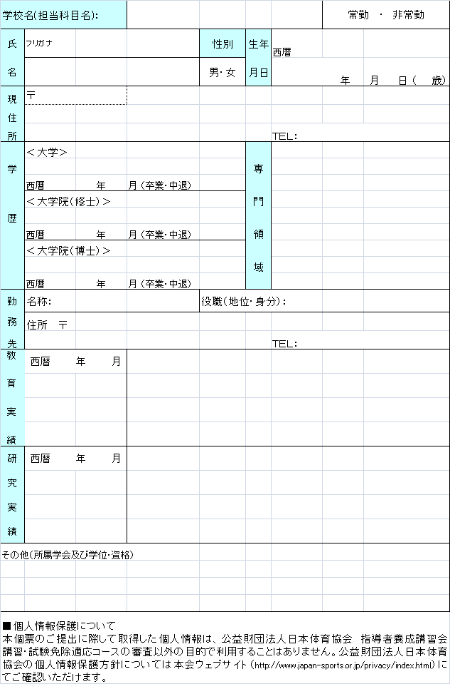
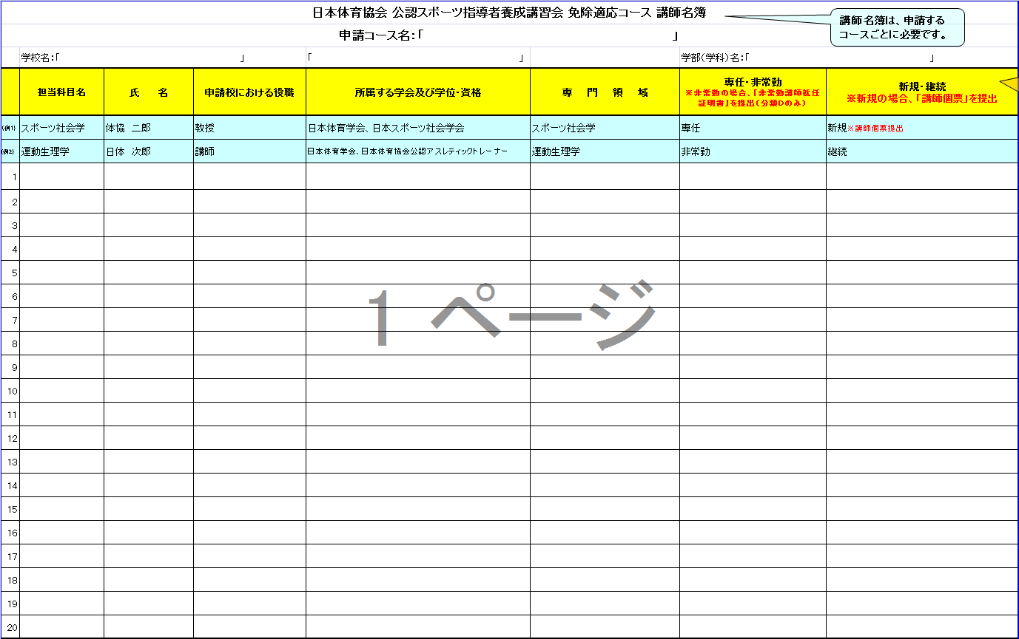
【書類提出のイメージ】
共通科目と専門科目で、共通する⑥、⑦の書類がある
場合についても、それぞれのコースごとに添付が必要
共通科目Ⅲコース（コースごとに書類をまとめる）
⑦講師個票
⑥講師名簿
⑤シラバス
④科目内容対応表
①コース全体申請書
②変更点一覧
④科目内容対応表
⑥講師名簿
⑦講師個票
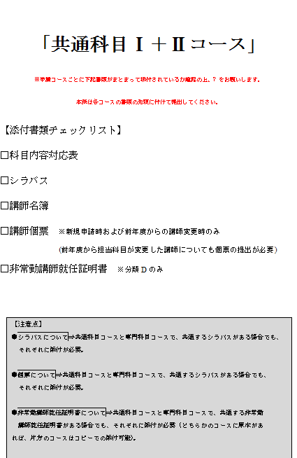
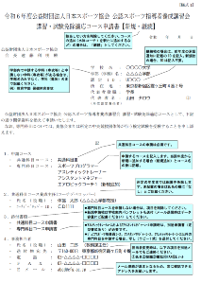
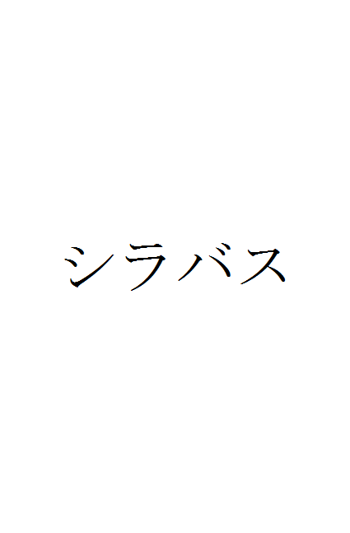
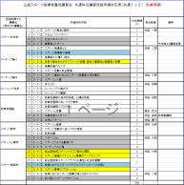

③コースごとの鑑文

ジュニアスポーツ指導員コース（コースごとに書類をまとめる）

共通科目と専門科目で、共通する⑥、⑦の書類がある
場合についても、それぞれのコースごとに添付が必要
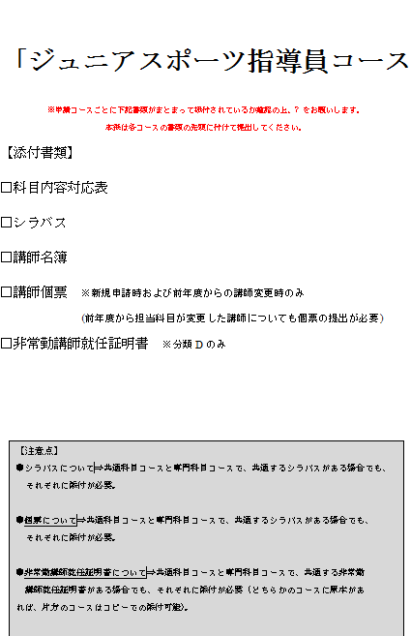

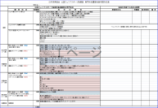

⑤シラバス
③コースごとの鑑文
ⅱ．共通科目カリキュラム・養成主任について
●旧カリキュラムでの申請は受け付けません。

●承認申請にあたっては、養成主任（コーチデベロッパー）を新規申請年度・申請コースに応じて、下表に定める年度以降は、各コースに１名以上配置してください。
【配置義務付け開始年度】（2023年10月時点）
新規申請年度 | 共通科目Ⅰ | 共通科目Ⅱ | 共通科目Ⅲ
～2022年度 | 令和10(2028)年度＊ | 令和9(2027)年度 | 令和7(2025)年度
2023年度 | 令和10(2028)年度＊ | 令和10(2028)年度 | 令和8(2026)年度
2024年度 | 令和11(2029)年度＊ | 令和11(2029)年度 | 令和9(2027)年度
＊養成主任（コーチデベロッパー）の養成状況によって令和6(2024)年度までに決定します。

ⅲ．共通科目内容対応表について
作成にあたっては、特に以下の点にご注意ください。

●申請する共通科目コースの内容を、様式右上部分のプルダウンで選択してください。
（旧カリキュラムでは「共通科目Ⅰ+Ⅱ+Ⅲコース」や「共通科目Ⅰ+Ⅱコース」と表現しておりましたが、新カリキュラムでは「共通科目Ⅲコース」や「共通科目Ⅱコース」と表現します。）

●「コーチングを理解しよう」「グッドコーチに求められる医・科学的知識」「現場・環境に応じたコーチング」それぞれの区分ごとに対応する内容を記載してください。共通科目内容の詳細は、リファレンスブックや「様式３ 科目内容対応表」内の「【新】共通科目（参考）」のシートをご覧ください。一つの講義が区分をまたいで対応することも可能です（例：コーチング論にて「コーチングを理解しよう」20時間、「現場・環境に応じたコーチング」10時間を対応）。

●申請する共通科目コースに応じて、総時間数と「コーチングを理解しよう」の時間数が以下の時間数を超えているかご確認ください。
コース | 総時間数 | コーチングを理解しよう
共通科目Ⅰ | ４５時間 | １６時間
共通科目Ⅱ | １３５時間 | ４６時間
共通科目Ⅲ | １５０時間 | ５１時間
＊「グッドコーチに求められる医・科学的知識」「現場・環境に応じたコーチング」の最低時間数は設定しませんが、極端な偏りがないよう、ご配慮ください。
＊特に「コーチングを理解しよう」の共通科目内容における講義については、アクティブ・ラーニング形式を活用することをお願いいたします。

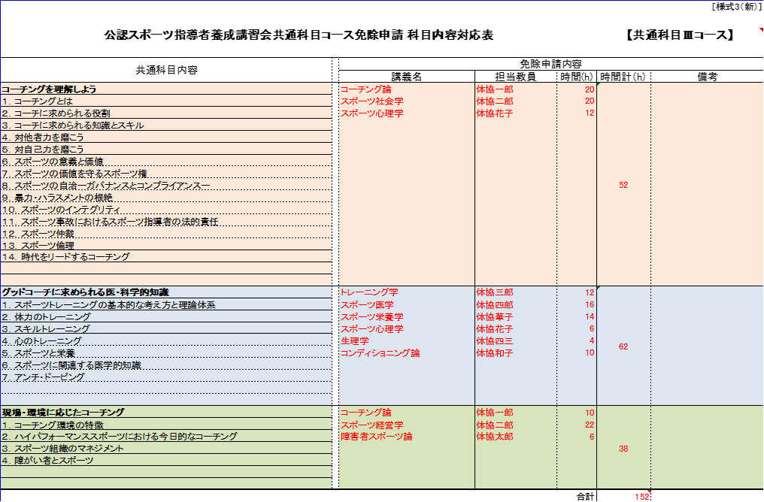
【参考】

ⅳ．専門科目カリキュラムの改定（移行）について
一部の専門科目コースでは、カリキュラムの改定等が実施（予定含む）されています。
改定内容やスケジュール等に関しては、日本スポーツ協会や専門科目コースの審査団体（中央競技団体等）から順次ご連絡します。

【現時点の実施内容】
《日本スポーツ協会が審査する専門科目コース》
- ジュニアスポーツ指導員 ⇒ 変更内容通達済み（移行期間2019～2022年度）
※2023年度からカリキュラムが完全移行となりました。2024年度申請においては全て新カリキュラムの内容で申請してください。
- アスレティックトレーナー ⇒ 変更内容通達済み（移行期間2023～2026年度）
※2027年度からカリキュラムが完全移行となります。

《日本スポーツ協会以外が審査する専門科目コース》
- バドミントンコーチ１・２
→2023年度から新規コースとして追加されました。詳細は日本バドミントン協会にお問い合わせください。
- 水泳(競泳)コーチ３
→2023年度からカリキュラムが変更となりました。詳細は日本水泳連盟にお問合せください。

その他の専門科目コースも変更検討中のものがございます。お急ぎの確認が必要な場合は、専門科目コースの審査団体にお問い合わせください。

